XToolsCRM升级功能介绍V3.0G0430.426 更新：2007-04-30

目录
XToolsCRM升级功能介绍 1
1.界面帮助[?] 2
说明： 2
操作说明： 2
➢ 看帮助 2
➢ 显示和隐藏[ ? ] 2
2.用户设置部分全面提升 3
说明： 3
操作说明： 3
➢ 系统随机生成密码，并通过短信和邮件通知 3
➢ 添加下级用户功能 4
➢ 关闭用户后，自动修改用户名和登录名 5
➢ 为修改密码提供单独界面 5
3.客户视图增加的概要数据 6
说明： 6
操作说明： 6
➢ 查看数据概要 6
➢ 关闭向导的方法 6
4.菜单中的客户查询支持多关键字 6
说明： 6
作用： 7
操作说明： 7
➢ 多关键字查询 7
5.报价单、订单、发货单中的折扣自动计算 7
说明： 7
操作说明： 7
➢ 字段间的自动关联 7
6. 内部公告置顶功能 8
说明： 8
操作说明： 8
➢ 置顶公告和取消置顶 8
7. 工作台提醒模块显示条数设置 9
说明： 9
操作说明： 9
➢ 设置显示 9
更多升级功能 9

1.界面帮助[?]

说明：
在操作界面的各个模块，出现 [ ? ] 提示，点击弹出相关该主题的帮助窗口。

操作说明：

看帮助
在界面的看到的地方，点击，即可看到弹出在线帮助的窗口。如下图：
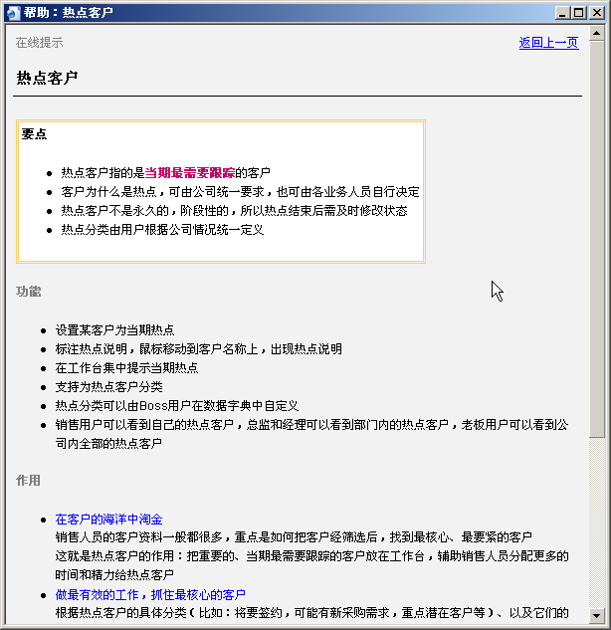

显示和隐藏[ ? ]
方法1：在界面的左上角，有界面帮助的显示和隐藏开关。如下图所示：
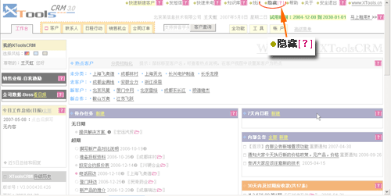
点击隐藏后，界面上则不显示相应的问号提示。
方法2：在菜单“工具”→“个人设置”，使用其中设置我的界面参数，也可实现显示或者隐藏帮助。

2.用户设置部分全面提升

说明：
包括：
  - 新增用户时自动生成密码、并通过邮件或短信通知；
  - 新增添加下级用户功能；
  - 关闭用户后，自动在用户名后面增加“[关]”的标志，不需手工修改
  - 为修改密码单独提供界面

操作说明：

系统随机生成密码，并通过短信和邮件通知
新增用户时，系统随机自动生成6位密码，并通过邮件和短信息的方式通知给用户。
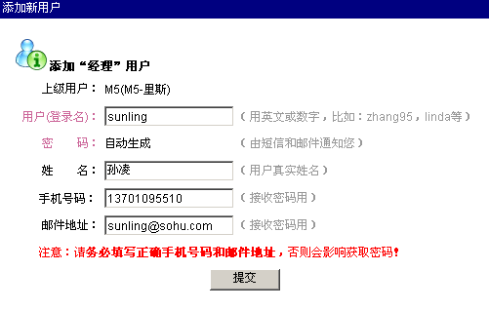
注意添加用户界面里，密码自动生成；并提示您要求准确输入手机号码和邮件地址，用以接收用户名密码。点击提交后，出现下列提示：
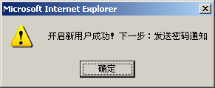
点击确定，进入通知界面，如下图：
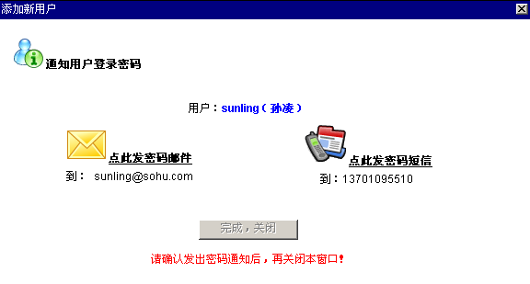
这个界面上分别有发送密码邮件和发送密码短信的操作提示。确认收到密码，点击完成关闭按钮。

添加下级用户功能
直接添加下级用户的位置，在用户信息的右侧，如下图：
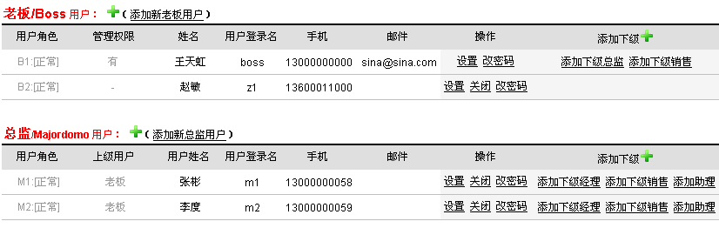
根据当前用户不同，分别可以添加不同角色的下级用户。
对于老板用户，可以添加下级总监、下级销售
对于总监用户，可以添加下级经理、下级销售、添加助理
对于经理用户，可以添加下级销售、添加助理

关闭用户后，自动修改用户名和登录名
对于关闭的用户，系统自动修改其用户名和登录名，在原始名字后增加“(关)”的提示。

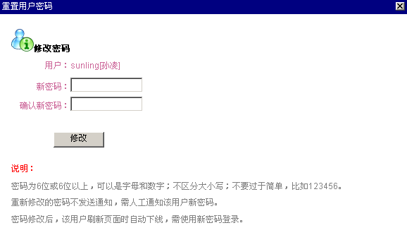
为修改密码提供单独界面
需要注意的是，修改密码的操作不会被自动邮件或者短信通知，需要人工告知。如下图：

3.客户视图增加的概要数据

说明：
新增了回款计划合计、已发货/交付产品合计、已开票金额合计三组数据

操作说明：

查看数据概要
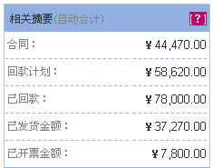
如上图所示，结合原有的数据，客户视图的概要更加完整。
各自的数据含义：
- 合同：本客户的合同总额；
- 回款计划：本客户的回款计划金额合计；
- 已回款：本客户的回款金额合计；
- 已发货/交付产品：已经交付或者发货的产品金额合计；
- 已开票金额：已经开出发票的金额合计；

关闭向导的方法
方法1：在向导窗口底端，点击“以后不再显示”；
方法2：在工具菜单→个人设置中，“设置我的界面参数”中设定。

4.菜单中的客户查询支持多关键字

说明：
在菜单右侧的客户查询中，新增支持多关键字的功能。多关键字使用空格隔开即可。

作用：
实现更方便的查询，更灵活的查询条件。

操作说明：

多关键字查询
在客户菜单右侧的客户查询中， 使用空格间隔多个关键字的查询。
比如输入“上海 信息公司”，则可以把公司名中同时包含“上海”和“信息公司”的客户筛选出来。
注意：这种方式同时支持拼音字头
比如：您也可以输入“sh xxgs”，拼音字头的查询方法也支持多关键字。

5.报价单、订单、发货单中的折扣自动计算

说明：
在报价单、订单、发货单的编辑界面，实现字段间的联动计算。包括：单价、数量、折扣、总价等。
- 修改单价后，按<tab>键或者鼠标点击其他位置，会自动计算总价；
- 修改折扣后，总价自动计算；
- 修改数量后，总价自动计算；
- 修改总价后，折扣自动计算；

操作说明：

字段间的自动关联
在报价单、订单、发货单的编辑界面，如下图：
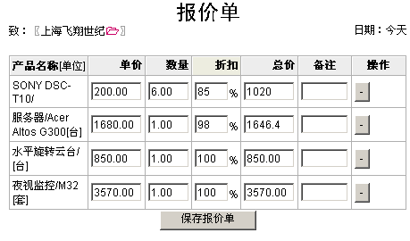
这些字段互相关联，并自动计算。操作时注意：输入新值后，按键盘上的<Tab>键，或者把鼠标在其他位置点击，即可看到数据的变化。

内部公告置顶功能

说明：
将某公告设置置顶，置顶的公告在工作台通知公告模块的顶端显示，并在公告前面显示【置顶】。如下图：
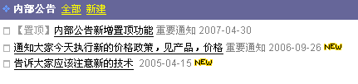

操作说明：

置顶公告和取消置顶
新建内部公告或者编辑内部公告时，把置顶字段设置为：置顶；设为置顶；
新建内部公告或者编辑内部公告时，把置顶字段设置为：正常；取消置顶。

工作台提醒模块显示条数设置

说明：
工作台上的三个提醒模块（1）30天内及过期应收款（2）合同交付提醒(已过期或30天内)（3）订单交付提醒(已过期或30天内) 的显示条数可以设置。

操作说明：

设置显示
进入工具菜单→个人设置，左侧的“工作台信息提醒显示设置”。如下图：
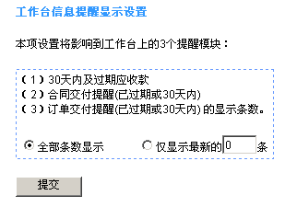

更多升级功能
·新增功能
· 在线帮助[?] 功能，并新增工作台、数据列表、客户视图部分的在线帮助
· 设置用户部分全面提升，新增自动生成密码，短信和邮件通知新用户的功能，增加下级用户的功能
· 客户视图中概要部分新增数据项
· 菜单中的客户查询支持多空个间隔的关键字
· 报价单、订单、发货单新增折扣的自动计算功能
· 内部公告支持置顶
· 工作台信息提醒模块支持显示数量设置
· 内部公告新增自动全部公开的权限
· 开票记录新增批量编辑
· 产品编号支持排序
优化功能
· 合同/订单新建时允许金额为空
· 回收站增加项目入口
· 客户支持ID查询
· 选择出现关联表数据时倒序

北京沃力森信息技术有限公司 产品部
2007-5-8

